ОПИСАНИЕ МЕСТОПОЛОЖЕНИЯ ГРАНИЦ
публичный сервитут на срок 49 лет в пользу ООО "ИНВЕСТ-ТРЕЙДХАУС" (ИНН: 7716799274, ОГРН: 1157746640270) в отношении земель и земельных участков в целях эксплуатации линейного объекта системы газоснабжения местного значения «Подземный газопровод высокого давления от места врезки до ГРПШ ул.Войнова СХПК "Киржеманский" с.Киржеманы Атяшевского района»
(наименование объекта, местоположение границ которого описано (далее - объект)

№ п/п | Содержание

1 | 2
 | Сведения об объекте
 | Сведения о местоположении границ объекта
 | Сведения о местоположении измененных (уточненных) границ объекта
 | Схема границ публичного сервитута

№ п/п | Характеристики объекта | Описание характеристик

1 | 2 | 3
1 | Местоположение объекта | Республика Мордовия, р-н Атяшевский, с. Киржеманы
2 | Площадь объекта ± величина погрешности определения площади (Р ± ΔР) | 1655±14 кв.м
3 | Иные характеристики объекта | публичный сервитут на срок 49 лет в пользу ООО "ИНВЕСТ-ТРЕЙДХАУС" (ИНН: 7716799274, ОГРН: 1157746640270) в отношении земель и земельных участков в целях эксплуатации линейного объекта системы газоснабжения местного значения «Подземный газопровод высокого давления от места врезки до ГРПШ ул.Войнова СХПК "Киржеманский" с.Киржеманы Атяшевского района» в соответствии со статьей 3.6 Федерального закона от 25.10.2001 № 137-ФЗ «О введении в действие Земельного кодекса Российской Федерации»

1. Система координат МСК-13, зона 1
2. Сведения о характерных точках границ объекта
Обозначение характерных точек границ | Координаты, м |  | Метод определения координат характерной точки | Средняя квадратическая погрешность положения характерной точки (М_{t}), м | Описание обозначения точки на местности (при наличии)
Обозначение характерных точек границ | Х | Y | Метод определения координат характерной точки |  | Описание обозначения точки на местности (при наличии)

1 | 2 | 3 | 4 | 5 | 6
1 | 443352,25 | 1333744,81 | Метод спутниковых геодезических измерений (определений) | 0,10 | —
2 | 443366,53 | 1333766,87 | Метод спутниковых геодезических измерений (определений) | 0,10 | —
3 | 443346,84 | 1333778,89 | Метод спутниковых геодезических измерений (определений) | 0,10 | —
4 | 443345,07 | 1333776,20 | Метод спутниковых геодезических измерений (определений) | 0,10 | —
5 | 443309,04 | 1333825,69 | Метод спутниковых геодезических измерений (определений) | 0,10 | —
6 | 443294,34 | 1333848,60 | Метод спутниковых геодезических измерений (определений) | 0,10 | —
7 | 443263,62 | 1333908,68 | Метод спутниковых геодезических измерений (определений) | 0,10 | —
8 | 443249,90 | 1333937,70 | Метод спутниковых геодезических измерений (определений) | 0,10 | —
9 | 443241,99 | 1333961,87 | Метод спутниковых геодезических измерений (определений) | 0,10 | —
10 | 443239,23 | 1333978,57 | Метод спутниковых геодезических измерений (определений) | 0,10 | —
11 | 443237,19 | 1333994,89 | Метод спутниковых геодезических измерений (определений) | 0,10 | —
12 | 443234,56 | 1334008,88 | Метод спутниковых геодезических измерений (определений) | 0,10 | —
13 | 443232,46 | 1334010,07 | Метод спутниковых геодезических измерений (определений) | 0,10 | —
14 | 443230,52 | 1334006,57 | Метод спутниковых геодезических измерений (определений) | 0,10 | —
15 | 443230,97 | 1334006,32 | Метод спутниковых геодезических измерений (определений) | 0,10 | —
16 | 443233,24 | 1333994,27 | Метод спутниковых геодезических измерений (определений) | 0,10 | —
17 | 443235,28 | 1333977,99 | Метод спутниковых геодезических измерений (определений) | 0,10 | —
18 | 443238,09 | 1333960,91 | Метод спутниковых геодезических измерений (определений) | 0,10 | —
19 | 443246,17 | 1333936,21 | Метод спутниковых геодезических измерений (определений) | 0,10 | —
20 | 443260,02 | 1333906,91 | Метод спутниковых геодезических измерений (определений) | 0,10 | —
21 | 443290,87 | 1333846,60 | Метод спутниковых геодезических измерений (определений) | 0,10 | —
22 | 443305,73 | 1333823,43 | Метод спутниковых геодезических измерений (определений) | 0,10 | —
23 | 443342,73 | 1333772,62 | Метод спутниковых геодезических измерений (определений) | 0,10 | —
24 | 443332,74 | 1333757,41 | Метод спутниковых геодезических измерений (определений) | 0,10 | —
1 | 443352,25 | 1333744,81 | Метод спутниковых геодезических измерений (определений) | 0,10 | —

3. Сведения о характерных точках части (частей) границы объекта
Обозначение характерных точек части границы | Координаты, м |  | Метод определения координат характерной точки | Средняя квадратическая погрешность положения характерной точки (М_{t}), м | Описание обозначения точки на местности (при наличии)
Обозначение характерных точек части границы | Х | Y | Метод определения координат характерной точки |  | Описание обозначения точки на местности (при наличии)

1 | 2 | 3 | 4 | 5 | 6
Часть № —
— | — | — | — | — | —

1. Система координат —
2. Сведения о характерных точках границ объекта
Обозначение характерных точек границ | Существующие координаты, м |  | Измененные (уточненные) координаты, м |  | Метод определения координат характерной точки | Средняя квадратическая погрешность положения характерной точки (М_{t}), м | Описание обозначения точки на местности (при наличии)
Обозначение характерных точек границ | Х | Y | Х | Y | Метод определения координат характерной точки |  | Описание обозначения точки на местности (при наличии)

1 | 2 | 3 | 4 | 5 | 6 | 7 | 8
— | — | — | — | — | — | — | —

3. Сведения о характерных точках части (частей) границы объекта
Часть № —
Обозначение характерных точек границ | Существующие координаты, м |  | Измененные (уточненные) координаты, м |  | Метод определения координат характерной точки | Средняя квадратическая погрешность положения характерной точки (М_{t}), м | Описание обозначения точки на местности (при наличии)
Обозначение характерных точек границ | Х | Y | Х | Y | Метод определения координат характерной точки |  | Описание обозначения точки на местности (при наличии)

1 | 2 | 3 | 4 | 5 | 6 | 7 | 8
— | — | — | — | — | — | — | —

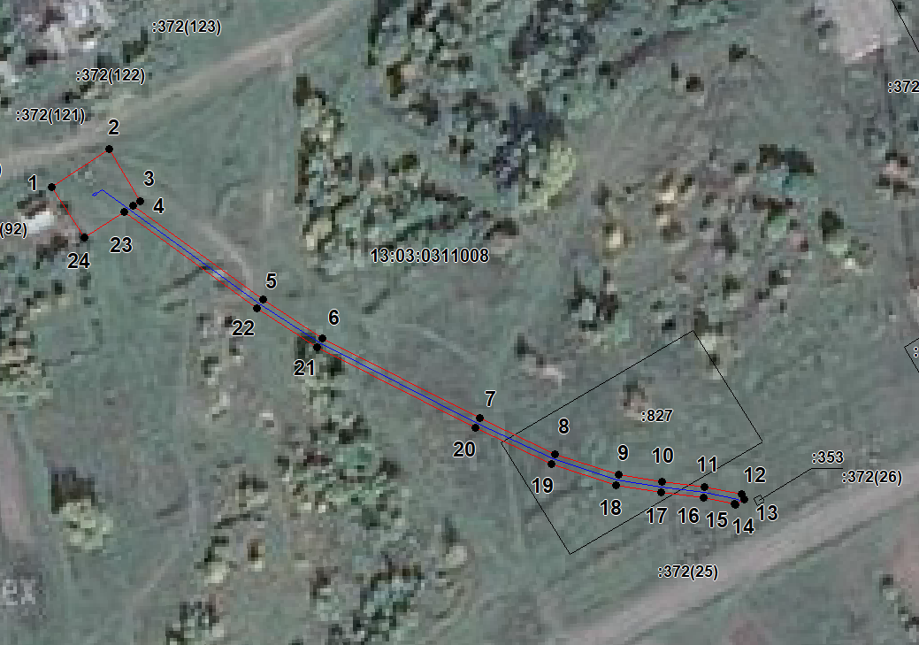
Масштаб 1: 2000
Используемые условные знаки и обозначения:

 | – граница публичного сервитута,
 | – газопровод,
 | – границы земельных участков,
 | – границы кадастровых кварталов,
 | – установленные границы административно-территориальных образований,
 | – границы населенных пунктов,
• | – характерная точка публичного сервитута.
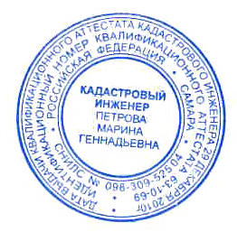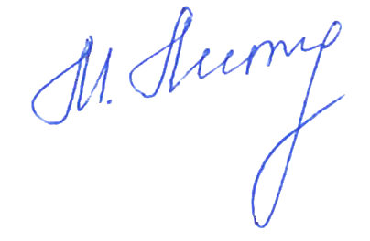

Подпись _________________ Петрова М. Г. Дата 18 марта 2024 г.
Место для оттиска печати (при наличии) лица, составившего описание местоположения границ объекта

